10/10/23

1. Correction activité p 140
1. La lampe brille dans les circuits 1 et 3
2. La lampe brille quand l'interrupteur est fermé
La lampe ne brille pas quand il est ouvert.
3. 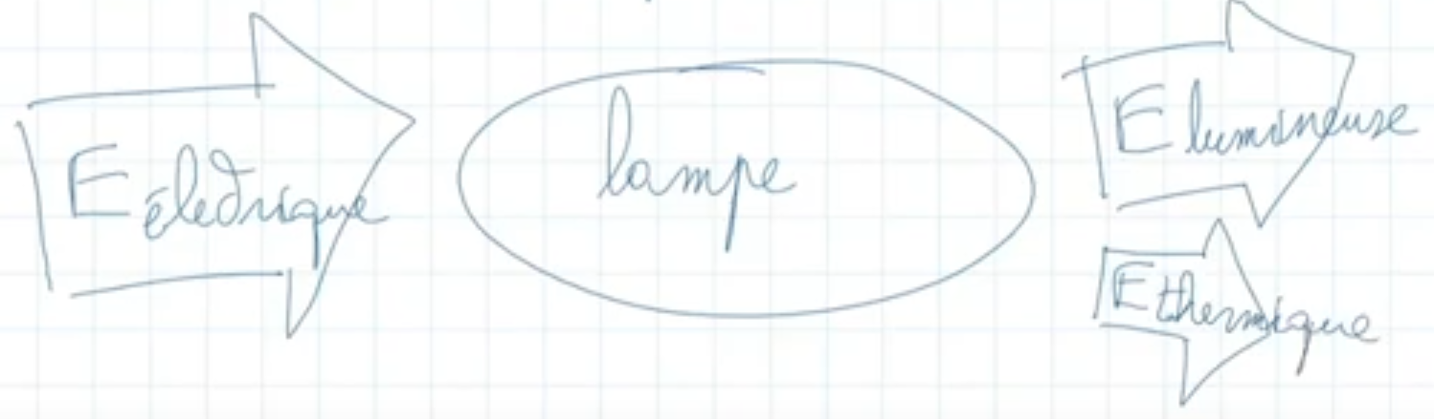
4.
Générateur | Récepteur
Pile | Lampe  Moteur
5. Pour qu'il y ait un courant électrique, il faut :
- un générateur ou une pile
- un circuit fermé

2. Suite de la leçon
II. Qu'est-ce qu'un circuit électrique ?
Un générateur est nécessaire pour qu'une lampe brille (et pour qu'un moteur tourne).
Un générateur transfère de l'énergie électrique à une lampe (ou à un moteur) qui la convertit en d'autres formes (énergie lumineuse pour la lampe).
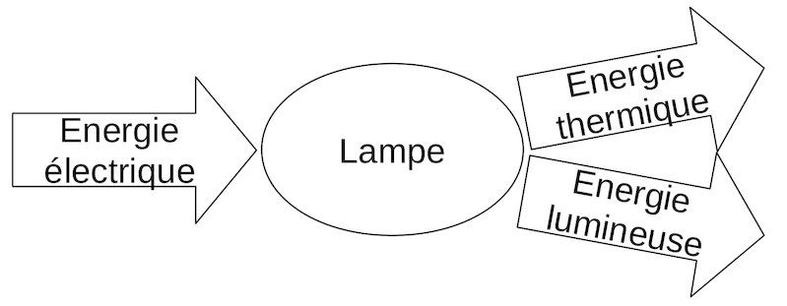
L'interrupteur commande le passage du courant.
Quand l'interrupteur est fermé, le circuit est fermé et le courant circule dans le circuit : il y a transfert d'énergie.
Quand l'interrupteur est ouvert, le circuit est ouvert et le courant ne circule pas dans le circuit : il n'y a pas transfert d'énergie.
Les bornes de la lampe doivent être reliées aux bornes du générateur pour qu'elle puisse briller (directement ou par l'intermédiaire de fils).
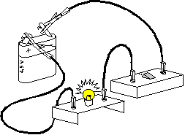  la lampe brille  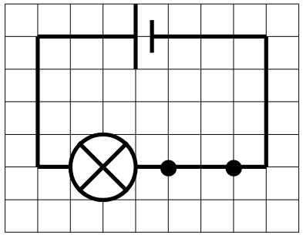 | 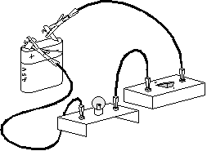  la lampe ne brille pas  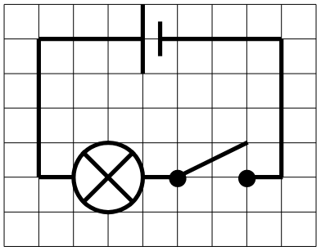
Un circuit électrique comporte plusieurs dipôles . Ils se branchent par leurs bornes. Ils forment une boucle.
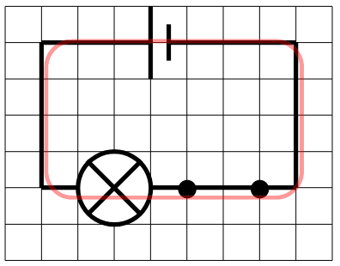
En rouge : boucle de courant.
III. Le court circuit d'un générateur
Avant le court-circuit :
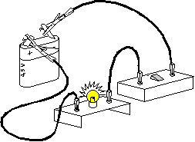
Après, la lampe ne brille plus :
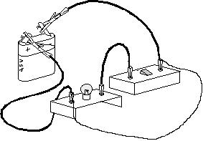
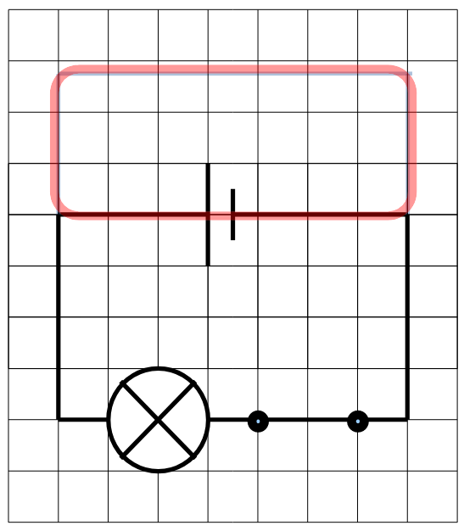
Un générateur est mis en court-circuit lorsque ses bornes sont reliées par un fil de connexion.
Un générateur ne doit jamais être mis en court-circuit, car l'échauffement des fils de connexion peut entraîner un incendie.

3. A faire pour la prochaine fois
Ex 15 p 151
Devoir surveillé (DS) Revoir la leçon et les exercices

